

**Evidencia de Pruebas**

**MIP – R2 Validar Pop-up de la categoría adultos**

**Proveedor: TCS - TATA**

**TCS – Tata Consulting Services**

**Proyecto – Mercado Libre**

**Fecha: 2019/11/23**

**Precondición:** Se debe tener un ingreso a la pagina [www.mercadolibre.com](http://www.mercadolibre.com) en la opción Colombia y encontrarse ubicado en la página principal de Mercado Libre

1. Ingresar dato en el campo de busqueda.

**Dato de entrada:** *Vibradores*

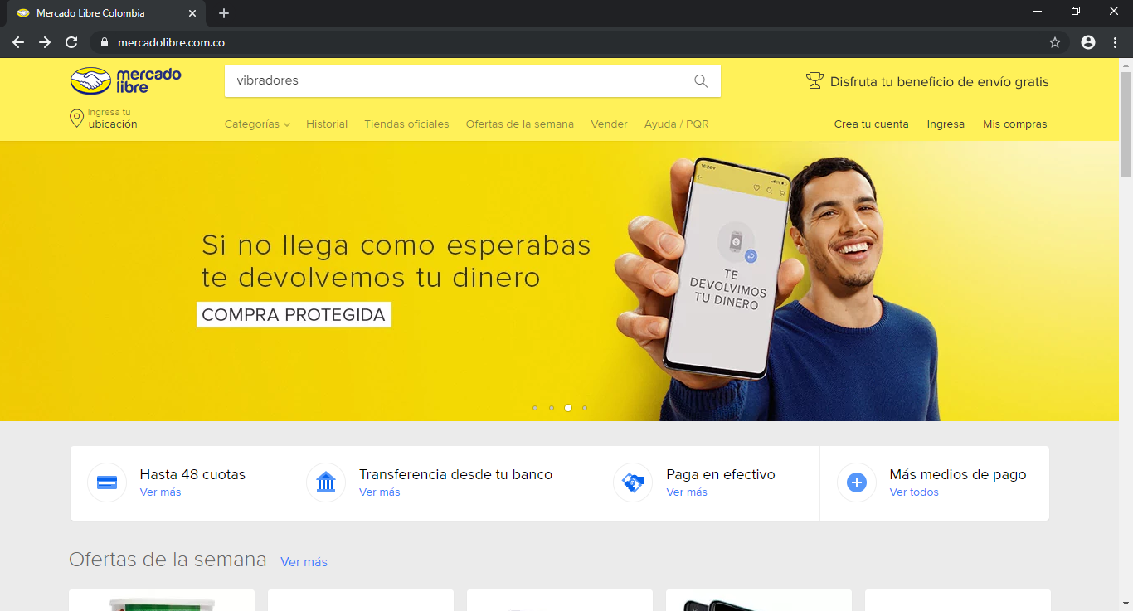

2. Dar clic en la lupa de buscar.

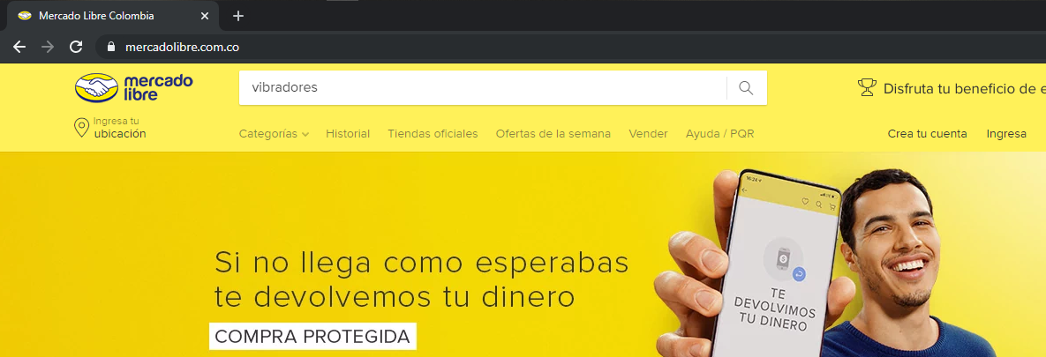

|  |  |
| --- | --- |
| **PRUEBA EJECUTADA** | |
| **Caso de prueba** | CP001 - Verificar mensaje pop-up cuando el contenido sea para adultos |
| **Servicio o aplicación** | Mercado Libre |
| **Módulo impactado** | Página de busqueda |
| **Analista a cargo** | Yesica Andrea Martin |
| **Tipo de prueba** | Funcional |
| **Observaciones** |  |

3. Verificar que aparezca un pop-up indicando que el contenido es para adultos

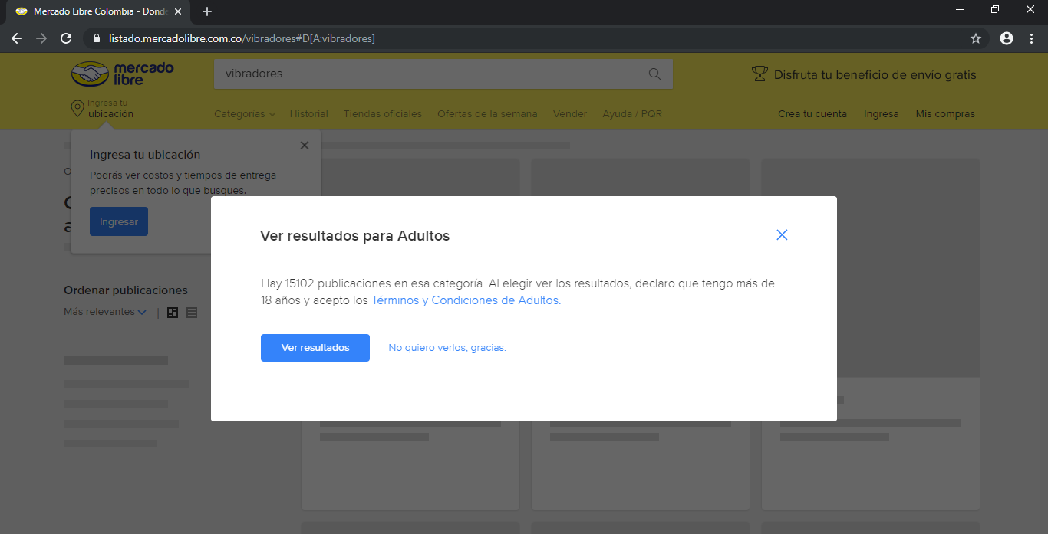

|  |  |
| --- | --- |
| **PRUEBA EJECUTADA** | |
| **Caso de prueba** | CP002 - Verificar mensaje pop-up despues de realizar una busqueda y seleccionar filtro para adultos |
| **Servicio o aplicación** | Mercado Libre |
| **Módulo impactado** | Página de busqueda |
| **Analista a cargo** | Yesica Andrea Martin |
| **Tipo de prueba** | Automatizada |
| **Observaciones** |  |

|  |  |
| --- | --- |
| **PRUEBA EJECUTADA** | |
| **Caso de prueba** | CP003 - Verificar mensaje pop-up cuando se seleccione solo filtro para adultos |
| **Servicio o aplicación** | Mercado Libre |
| **Módulo impactado** | Página de busqueda |
| **Analista a cargo** | Yesica Andrea Martin |
| **Tipo de prueba** | Funcional |
| **Observaciones** |  |

1. Dar clic en "Categorías" para que se despliegue un menú:

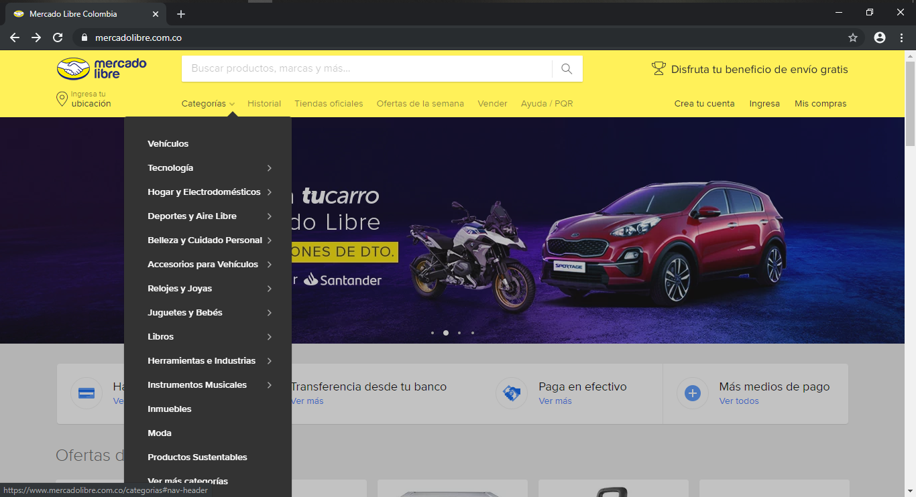

2. Seleccionar la opción de “Ver más categorías”:

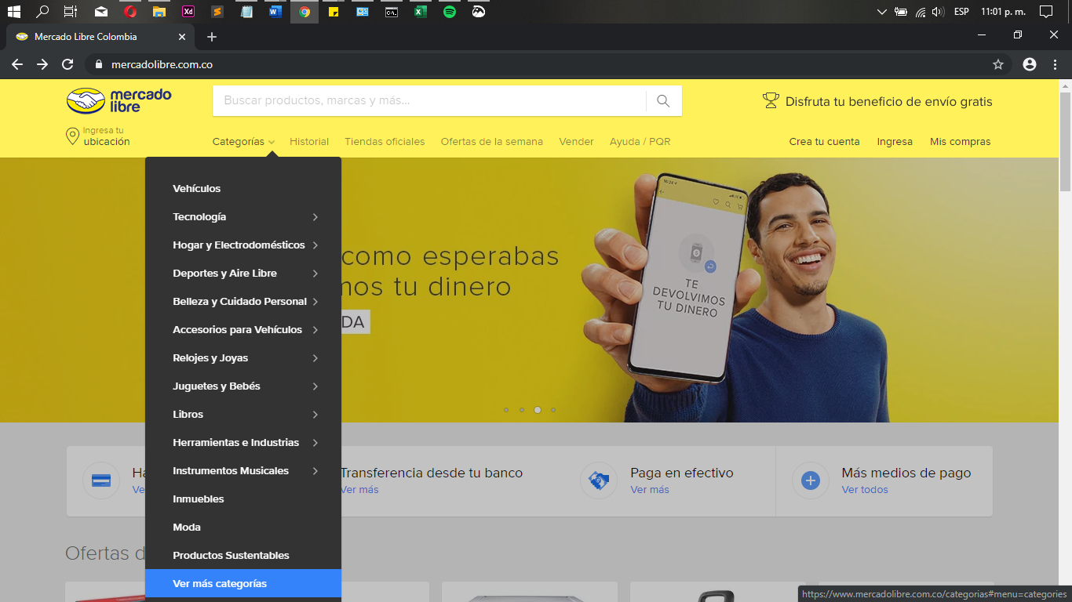

3. El sistema nos actualiza la pagina y nos muestra un listado con las diferentes categorías disponibles:

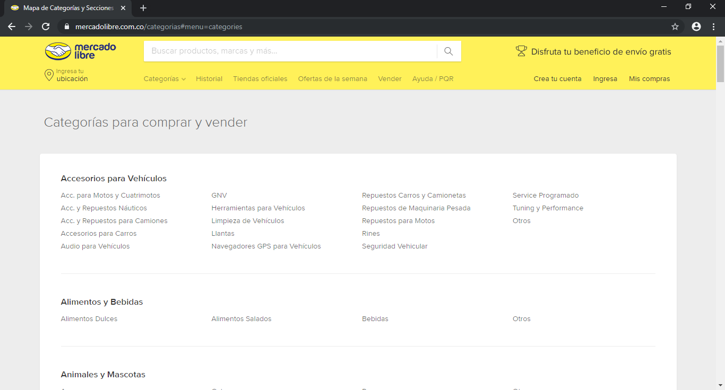

Bajamos el contenido de la página hasta encontrar la “Otras categorías”

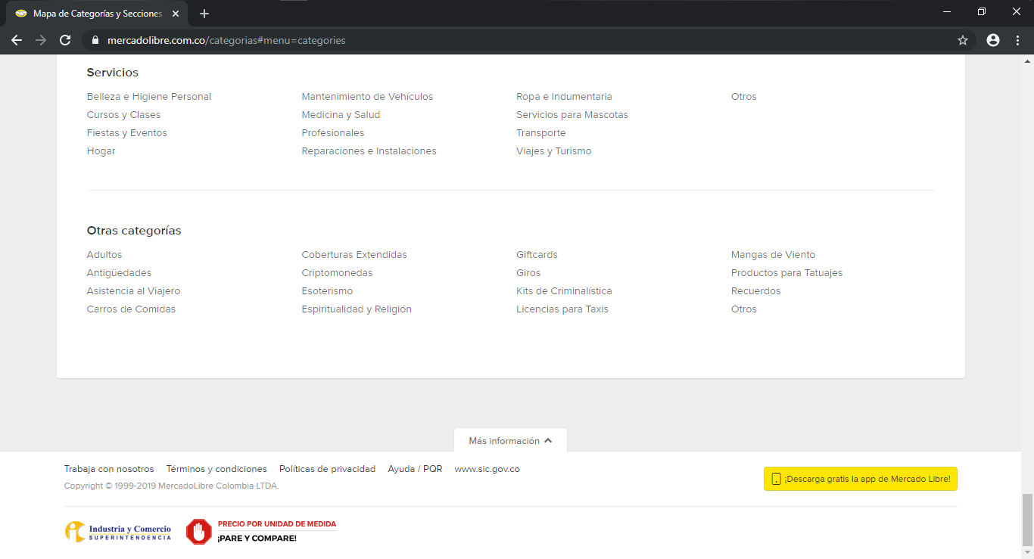

4. Debemos dar clic en la opción "*Adultos*":

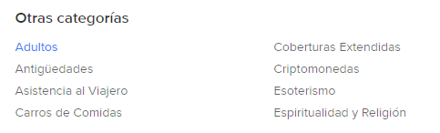

5. Verificar que aparezca un pop-up indicando que el contenido es para adultos

